Урок 11. Религиозный состав населения Земли
Цели: сформировать представление о мировых религиях, распространении народов, проповедующих различные религии.
Оборудование: карта распространения основных религий, контурные карты, атлас.
Тип урока: лекция.
Ход урока
I. Необходимо подготовиться к ответам на вопросы.
1.Приведите примеры крупнейших языковых семей мира. Какие народы к ним относятся?
2.Какой из народов зарубежных стран, родственных якутам и тувинцам, самый многочисленный?
3.В каких природных зонах живет большинство представителей этой языковой семьи?
4.Покажите на карте современные очаги национальных конфликтов. Укажите причины их появления.
II. Изучение нового материала
Религия — одна из форм культуры, особое мировоззрение, основанное на поклонении высшим силам. Религия пронизывает все стороны жизни верующих, освящает их нравы, работу, отдых. Оказывает существенное влияние на хозяйство, традиции и быт народов. Выделяют мировые религии или универсальные (распространены среди народов нескольких стран).
Кроме того, существуют национальные религии или этнические (проповедуются среди населения одной страны или среди одного народа).
На доске начерчена схема. Учащиеся с помощью учителя заполняют ее в тетрадях.
Классификация религий
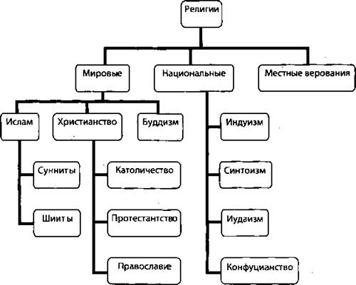
Далее можно заслушать выступления учащихся с докладами на темы: «Христианство», «Мусульманство», «Буддизм», «Национальные религии», «Местные верования». Ориентировочные тексты докладов см. в «Дополнительных материалах».
Задание: На основе карт атласа заполнить таблицу «Основные религии мира».

Религия | Основные районы распространения религии
Католицизм | Южная Европа, Южная Америка | Италия, Испания, Южная Америка
Протестантизм | Северная Европа, Северная Америка, Австралия, бывшие колонии Великобритании | Великобритания, Австралия, ЮАР,
Православие | Восточная Европа | Россия, Грузия, Белоруссия, ,.
Ислам | Страны Западной Азии, Северной Африки | Албания, Босния и Герцеговина,  Саудовская Аравия, Пакистан
Буддизм | Южная и Восточная Азия | Китай, Монголия, Япония Малайзия)
Индуизм | Южная Азия | Индия, Непал, Шри-Ланка
Конфуцианство |  | Китай
Синтоизм |  | Япония
Иудаизм |  | Израиль
Традиционные верования | Африка, Латинская Америка, Океания
Задание: Отметить на контурных картах страны распространения одной из мировых религий. Работа может быть организована по вариантам или по группам.
III. Закрепление изученного материала
Вопросы для дискуссий:
1.Почему основные религии мира возникли именно в Азии?
2.Объясните причины распространения мировых религий, и нераспространения национальных религий.
3.Почему приверженцев местных верований много в Африке и в Латинской Америке?
4.Назовите основные религиозные центры. Объясните появление их именно в этих районах мира. Когда они стали исполнять роль религиозных центров?
5.В чем влияние религии на хозяйство и демографическую ситуацию этих стран?
6.Какие табу есть в религиях и чем они объясняются?
IV. Домашнее задание
Подготовьте доклады на тему «Городской взрыв» в развивающихся странах». «Небоскребы в США», «Сравнительная характеристика городов в США и Европы».

Урок 12. Расселение. Урбанизация
Цели: ознакомить учащихся с основными видами расселения, сформировать представление об урбанизации как о всемирном процессе.
Оборудование: карта.
Тип урока: лекция.
Ход урока
I. Необходимо подготовиться к ответам на вопросы.
1.Назовите мировые религии и расскажите о их размещение на Земле.
2.Выпишите названия четырех стран из предоставленного списка, подавляющая часть населения которых исповедует ислам: Пакистан. Конго, Марокко, Эквадор, Филиппины, Бутан, Лесото, Бангладеш. Сомали, Таиланд.
3.В каких странах больше половины населения совершает пятикратную молитву: Албания, Алжир, Бруней, Вьетнам. Гайана, Зимбабве, Кения, Малайзия, Мали, Пакистан, Румыния, Филиппины.
4.Разбейте перечисленные страны на группы по преобладающей религии. Алжир, Бангладеш, Болгария, Грузия, Турция, Испания, Коста-Рика, Монголия, Мьянма, Польша, Норвегия, Эстония, Япония.
5.Укажите, в каких регионах мира большинством жителей не могли бы использоваться для повседневной трапезы следующие продукты: свинина, говядина.
II. Изучение нового материала
Расселение — процесс распределения и перераспределения населения на определенной территории.
Далее учащиеся под руководством учителя заполняют следующую схему:

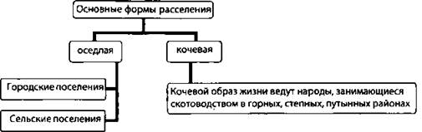
Кочевая форма расселения — это отголосок далекого прошлого. Кочевой образ жизни ведут несколько миллионов человек, занимающиеся в основном скотоводством в горных, степных и пустынных районах.
Первые сельские поселения появились в связи с развитием оседлых поселений. Сельских поселений в мире насчитывается около 20 млн., в России 150 тыс. Сельские поселения различаются по функциональным особенностям: сельские, несельские (лесные, промысловые), смешанные.
Существуют две формы сельского расселения: групповое и рассеянное. Примером группового расселения является деревня, а рассеянного — фермы, хутора. Деревни распространены в Европе, Азии, Африке. Фермы распространены в США, Канаде, Австралии (доп. Информация 9).
Городские поселения возникли в результате развития ремесел, задолго до начала нашей эры на Востоке. В истории цивилизации с древнейших времен и до середины XIX века Восток был более «городским» чем Запад. Так с V века до н.э. и до середины XIX века большинство из 25 крупнейших городов мира находились в Африке и Азии. С 1360 г. до н. э. и по 1800 г. титул самого большого города чаще имели африканские и азиатские поселения. При этом Пекин удостаивался его трижды — в 1500 г., 1600 г. и 1800 г. В 1800 г. впервые в истории именно он стал первым городом миллионером.
Самыми древними городами среди столиц мира являются Афины, Дели, Рим. До нашей эры уже существовали Анкара, Белград (Сингидиум), Дамаск, Лондон (Лондониум), Париж (Лютеция), Лиссабон (Олипсо).
Города возникли в связи с отделением ремесла и торговли от земледелия. Но большинство городов возникло в XIX- XX вв. — в связи с развитием промышленности.
Отличие городов от сел учащиеся могут сами рассказать, так как это материал 9 класса:
1) высокая людность и плотность населения;
2) занятость в промышленности;
3) наличие административных функций;
4) этажность застройки;
5) динамичность населения;
6) развитая инфраструктура;
7) городской образ жизни;
8) уровень благоустройства.
Уровень городской численности сильно варьируется в разных странах. Например, в Дании, Швеции, Финляндии городским считается поселение с численностью свыше 200 чел., в Канаде, Австралии — свыше 1 тыс. чел., в ФРГ, Франции — свыше 2 тыс. чел., в США, Мексике — свыше 2,5 тыс. чел., в Индии, Иране — свыше 5 тыс. чел., в Швейцарии, Малайзии — свыше 10 тыс. чел., в Нигерии — свыше 20 тыс. чел., в Японии - свыше 30 тыс. чел., в Южной Корее - свыше 40 тыс. чел., в России — свыше 12 тыс. чел.
Этажность застройки можно представить учащимся на основе доклада «Небоскребы». Доклад делается одним из учеников на основе заранее приготовленного им материала.
Небоскреб — высотное здание в несколько десятков этажей (деловое, административное, жилое, отель и т. д.). Появление их стаю возможным после изобретения надежного лифта и стальной каркасной конструкции. Первым небоскребом считается здание страховой компании в Чикаго, построенное в 1884 г. по проекту архитектора Уильяма Ле Барона Дженни. В этом проекте впервые был применен стальной каркас и стальные перекрытия. В те же годы началось возведение небоскребов и в Нью-Йорке. В 1895 было построено 21-этажное здание Америкэн Шурти-билдинг. В 1913 в Нью-Йорке было построено здание Вулворт в 60 этажей, которое оставалось самым высоким в мире до 1931, когда был построен Эмпайр Стейт-билдинг (381 м). В 1920-30-е гг. архитектор Мис Ван дер Роэ разработан тип здания со стальным каркасом, нерасчлененными внутренним пространством и сплошным остеклением навесных стен.
Позднее наряду со стальным каркасом стал применяться бетонный опорный ствол. При всем технологическом разнообразии в современном строительстве применяются два основных вида каркаса: скелетный и тросовый. У «скелетного» здания есть система стальных труб, которые несут вес полов и стен. При тросовой конструкции основная нагрузка ложится на бетонный сердечник в центре здания. Внутрь сердечника встраиваются лифты и другое инженерное оборудование.
Серьезной проблемой при увеличивающейся высоте здания является вибрация от действия ветра. Все конструкции предполагают гибкость. Фундаменты небоскребов делают двух типов: широкая плита, распределяющая вес здания на значительной площади или кессонные сваи, проводящие вес в землю.
Новаторским решением был проект двух башен всемирного торгового центра в Нью-Йорке, построенных в 1962-77 гг. Они долгое время возглавляли список самых высоких зданий мира. По наружной поверхности каждой из 4 сторон здания шла стальная балка, по которой были натянуты тросы. Внутри во всей высоте лифтовых шахт были протянуты пакеты тросов. Здания были рассчитаны на ураганный ветер.
Из других зданий — «Сирс и Робак» в Чикаго, 1970-74 гг., 109 этажей, высота 442 м; «Петронас-Тауэр» в Куала-Лумпуре, 1996 г., 88 этажей, 452 м; «Джин Мао Бидцинг» в Шанхае, 1999 г., 110 этажей, 442 м.
Урбанизация - рост городов и численности городского населения, распространение городского образа жизни.
Задание: Пользуясь текстом учебника, выделить основные черты урбанизации. Рассмотреть влияние каждой черты урбанизации на демографические показатели населения, на образ жизни, на географическое распространение населения, на экологию и т.д. Ответ на вопрос оформить в виде схемы.
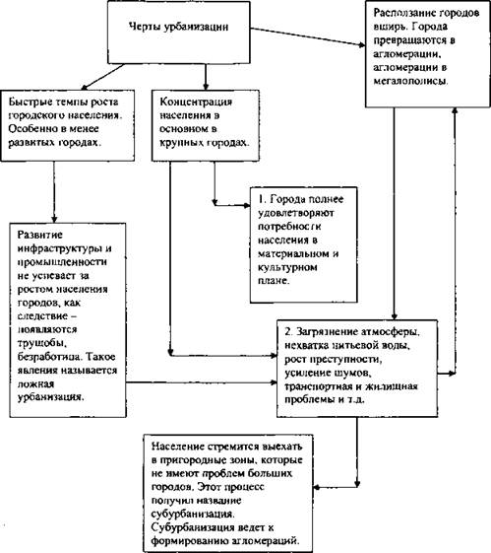
Данные о крупнейших агломерациях учащиеся берут из карты учебника и отмечают крупнейшие из них в контурных картах. О более точном количестве населения агломераций информацию можно взять из таблицы.
Крупнейшие агломерации мира

Агломерация | Численность жителей (млн. чел., 1990 г.) | Агломерация | Численность жителей (млн. чел., 2015 г.) |  | Численность жителей (млн. чел., 2015 г.)
Токио | 25 | Токио | 28,7 |  | 28,7
Нью-Йорк | 16,1 | Бомбей | 27,4 |  | 27,4
Мехико | 15,1 | Лагос | 24,4 |  | 24,4
Сан-Паулу | 14,8 | Шанхай | 23,4 |  | 23,4
Шанхай | 13,5 | Джакарта | 21,2 |  | 21,2
Бомбей | 12,2 | Сан-Паулу | 20,8 |  | 20.8
Лос-Анджелес | 11,5 | Карачи | 20,6 |  | 20,6
Пекин | 10,9 | Пекин | 19,4 |  | 19,4
Калькутта | 10,7 | Дакка | 19,0 |  | 19,0
Буэнос-Айрес | 10,7 | Мехико | 18,8 |  | 18.8
Темпы и уровни урбанизации
По уровню урбанизации страны можно разделить на 3 группы: с высоким уровнем урбанизации, со средним уровнем урбанизации и с низким уровнем урбанизации.
Задание:
Проанализировав карту в учебнике, заполнить таблицу.
Страны с высоким уровнем урбанизации(доля городского населения свыше 50%) | Страны среднеурбанизированные(доля городского населения от 20 до 50 %) | Страны слабоурбанизированные(доля городского населения ниже 20%)
Кувейт-97  Бельгия-95  Венесуэла-93  Великобритания-89  Аргентина-88  Австралия-85  Швеция-83 | Индия  Непал  Вьетнам  Индонезия  Малайзия  Сенегал  Конго | Бурунди-8  Руанда-8  Уганда-12  Эфиопия-13  Малави-13  Непал-14  Нигер-17
В некоторых городах-государствах уровень урбанизации достигает 100% - Сингапур, Ватикан, Сан-Марино.
К настоящему времени все страны по показателям темпов роста городского населения можно разделить на две группы: страны, с высокими темами роста городского населения и страны с низкими темпами роста городского населения.
Далее учитель предлагает проанализировать страны с разными темпами роста городского населения.

Максимальные показатели | Минимальные показатели
Буркина-Фасо-12,6  Йемен-9,4  Оман-8,6  Иордания-7,9  Непал-7,5 | Албания-0,9  Эстония-0,9  Латвия-0,6  Россия-0,2
Учитель обращает внимание на то что, страны с высокими темпами прироста городского населения являются развивающимися или с низким уровнем экономического развития. В настоящее время в развивающихся странах находится и больше городов-миллионеров. Особенно велика их доля в Азии. Это явление получило название «городского взрыва» (см. схему, пункт — «Трущобы»). Рост городов опережает развитее инфраструктуры, бытового обслуживания, строительства, промышленности. При этом неимущее население обычно селится на окраинах, где возникают пояса нищеты. Подобная урбанизация называется трущобная, ложная.
III. Закрепление изученного материала
Задание 1: Составьте словарик из терминов, с которыми вы ознакомились сегодня на уроке.
Задание 2: Пользуясь данными таблицы 3 учебника, рассчитайте, во сколько раз увеличилась численность городского населения в отдельных регионах мира с 1950 по 2000 гг. Рассчитайте долю отдельных регионов в общей численности городского населения мира.
IV. Домашнее задание
Подготовка к уроку-зачету по теме «Население».

